Кукольный театр «Капризка»
Кукольный театр был связан для сценки «Капризка». Кукольный спектакль был показан родителями для детей второй младшей группы на развлечении, посвященному прощанию с летом. Дети были в восторге.
Я сделала описание изготовления игрушек для кукольного театра. Детали связаны крючком и спицами. Спицы я использовала только для вязания туловища. Но его можно связать и крючком столбиками с накидом.
Понадобится: остатки разной пряжи, крючок № 2,5, глазки, игла для сшивания деталей, х/б нитки, игла для вышивки.
Кукла Маша.
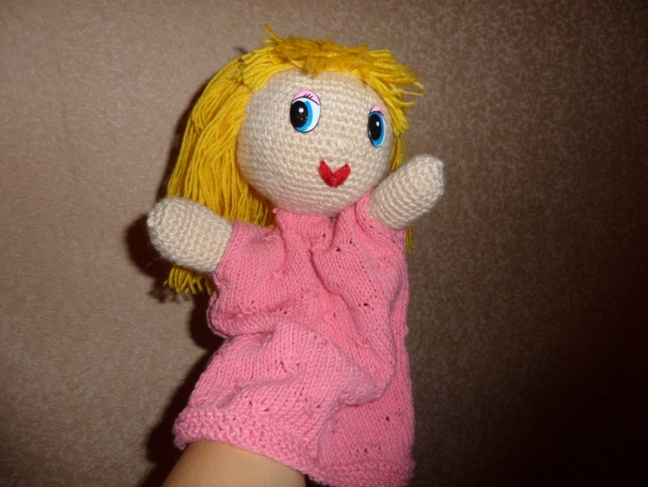
Пряжа бежевого цвета для головы, ручек; пряжа желтого цвета для волос; немного красной пряжи для ротика, 2 глазок, пряжа розового цвета для туловища, синтепон.
Кукла Котик.
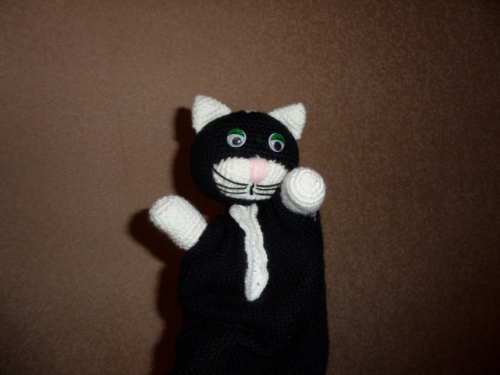
Понадобится: пряжа черного и белого цвета, немного розового цвета для носика, крючок № 2, 5, 2 глазок, игла для сшивания деталей, х/б нитки, синтепон.
Кукла Пес
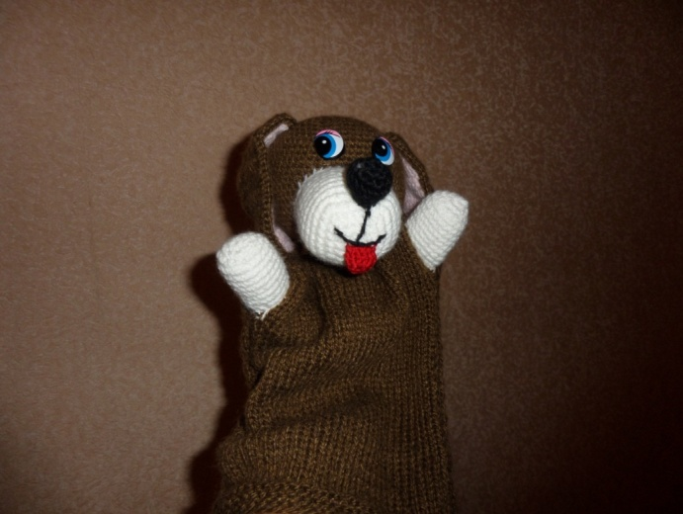
Понадобится: пряжа коричневого и белого цвета, немного черной, розовой и красной, 2 глазка, крючок № 2,5, игла для сшивания деталей, игла для вышивки, синтепон.
Принцип вязания головы у игрушек одинаковый.
Техника – столбики без накидов. Вяжется крючком по кругу.
1 ряд. Связать 3 воздушные петли, во вторую петлю от крючка провязать 6 ст без накида.
2 ряд. Прибавление шести петель. В каждую из 6 петель связать по 2 петли, всего 12 петель.
3 ряд. Прибавление шести петель. В каждую вторую связать по 2 петли. Всего 18 петель.
4 ряд. Прибавление шести петель. В каждую третью связать по 2 петли. Всего 24 петель.
5 ряд. Прибавление шести петель. В каждую четвертую связать по 2 петли. Всего 30 петель.
6 ряд. Прибавление шести петель. В каждую пятую связать по 2 петли. Всего 36 петель.
7 ряд. Прибавление шести петель. В каждую шестую связать по 2 петли. Всего 42 петель.
8 ряд. Прибавление шести петель. В каждую седьмую связать по 2 петли. Всего 48 петель.
9 ряд. Прибавление шести петель. В каждую восьмую связать по 2 петли. Всего 54 петель.
10 ряд. Прибавление шести петель. В каждую девятую связать по 2 петли. Всего 60 петель.
11 ряд. Прибавление шести петель. В каждую десятую связать по 2 петли. Всего 66 петель.
Вяжем дальше по кругу без прибавок 7рядов.
Убавление петель:
19 ряд. Убавление шести петель – пропустить каждую 11 петлю. Всего 60 петель.
20 ряд. Убавление шести петель – пропустить каждую 10 петлю. Всего 54 петель.
21 ряд. Убавление шести петель – пропустить каждую 9 петлю. Всего 48 петель.
22 ряд. Убавление шести петель – пропустить каждую 8 петлю. Всего 42 петель.
23 ряд. Убавление шести петель – пропустить каждую 7 петлю. Всего 36 петель.
Набить голову синтепоном.
24 ряд. Убавление шести петель – пропустить каждую 6 петлю. Всего 30 петель.
25 ряд. Убавление шести петель – пропустить каждую 5 петлю. Всего 24 петель.
26 ряд. Убавление шести петель – пропустить каждую 4 петлю. Всего 18 петель.
Набить до конца синтепоном.
Дальше связать прямо на 18 петлях по кругу 10 рядов и закрыть петли. Выгнуть вовнутрь головы полученный «отросток». Это место для пальца.
Ручки и лапки.
Вяжется крючком по кругу.
1 ряд. Связать 3 воздушные петли, во вторую петлю от крючка провязать 6 ст без накида.
2 ряд. Прибавление шести петель. В каждую из 6 петель связать по 2 петли, всего 12 петель.
3 ряд. Прибавление шести петель. В каждую вторую связать по 2 петли. Всего 18 петель.
4 ряд. Прибавление шести петель. В каждую третью связать по 2 петли. Всего 24 петель.
5-9ряды. Вяжем без прибавок.24 петли.
10ряд. Убавление трех петель Равномерно распределить убавление по кругу.Всего 21петля.
11ряд. Вяжем без убавок.21 петля.
12ряд. Убавляем одну петлю в любом месте. 20 петель.
13ряд. Вяжем без убавок.20 петель.
Мордочка собаки.
Вяжется крючком по кругу.
1 ряд. Связать 3 воздушные петли, во вторую от крючка провязать 6 ст. без накида.
2 ряд. Прибавить 6 петель.В каждую из 6 петель связать по 2 петли, всего 12 петель.
3 ряд. Прибавление шести петель. В каждую вторую связать по 2 петли. Всего 18 петель.
4 ряд. Прибавление шести петель. В каждую третью связать по 2 петли. Всего 24 петель.
5 ряд. Прибавление шести петель. В каждую четвертую связать по 2 петли. Всего 30 петель.
Провязать 3 ряда прямо, отрезать нить. Набить синтепоном, пришить к голове.
Носик собаки.
1 ряд. Связать 3 воздушные петли, во вторую от крючка провязать 6 ст. без накида.
2 ряд. Прибавить 6 петель.В каждую из 6 петель связать по 2 петли, всего 12 петель.
3 ряд. Убавить 6 петель. Осталось 3 петли.
Набить синтепоном, пришить к мордочке.
Уши собаки.
Состоят из 2 одинаковых частей розового (внутренняя сторона) и коричневого (Внешняя сторона) цветов.
Набрать цепочку из 6 петель.
1 ряд. 2 ст. с накидом в 1 петлю, 4 ст. с накидом, 2 ст. с накидом в последнюю петлю, всего 10 петель.
2 ряд. Столбики с накидом, 10 петель.
Повторить эти 2 ряда, пока не станет 16 петель.
9 ряд. 2 вместе ст. с накидом, 12 ст. с накидом, 2 вместе ст. с накидом.
Повторять этот ряд с убавками, пока не останется 4 петли.
Вторую часть связать аналогично. Обвязать 2 части ст. без накида, пришить к голове.
Язычок.
Красной нитью набрать 4 петли.
1 ряд. 3 ст. без накида, 3 ст. в 4 петлю, 3 ст. без накида.
Обвязать язычок 1 рядом ст. без накида. Пришить к мордочке.
Сделать вышивку согласно фотографии, прикрепить глазки.
Мордочка кота.
1 ряд. Связать 3 воздушные петли нитью белого цвета, во вторую петлю от крючка провязать 6 ст без накида.
2 ряд. Прибавление шести петель. В каждую из 6 петель связать по 2 петли, всего 12 петель.
3 ряд. Прибавление шести петель. В каждую вторую связать по 2 петли. Всего 18 петель.
4 ряд. Прибавление шести петель. В каждую третью связать по 2 петли. Всего 24 петель.
Провязать 8 рядов прямо.
13 ряд. 6 убавлений, всего 18 петель.
14 ряд. 6 убавлений, всего 12 петель.
14 ряд. 6 убавлений, всего 6 петель.
15 ряд . 2 петли вместе ст. без накида, всего 3 петли.
Стянуть петли. Сложить заготовку и пришить ее к голове.
Уши кота.
Вяжутся по кругу ст. без накида.
1 ряд. Связать 3 воздушные петли нитью белого цвета, во вторую петлю от крючка провязать 6 ст без накида.
2 ряд. 2 ст. без накида в 1 петлю, 2 ст., 2 ст. без накида в 1 петлю, 2 ст. , всего 8 петель.
Повторять ряд с брибавками, пока не станет 18 петель.
Набить уши синтепоном, сязать столбиками без накида отверстие.
Второе ушко связать аналогично. Пришить уши к голове.
На мордочке вышить носик, усы согласно фотографии, прикрепить глазки.
Оформление головы куклы Маши.
Нарезать желтую нить полосками длиной 50 см, сложить пополам, прикрепить к голове, оформив прическу согласно фотографии. Вышить носик и ротик. Прикрепить глазки.
Туловище героев.
Связать прямоугольник шириной 15 см и длиной 40 см, оставив отверстие для головы.
Сложить попалам. Сшить обе половины, оставив отверстия 5 см для лапок и ручек.
Пришить лапки и ручки к туловищу.
Куклы готовы.
